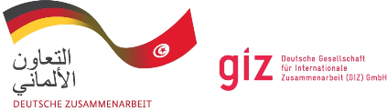 |  |  | 
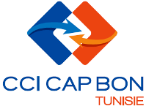 | Journée de Partenariat et de Rencontres B2B  « Tunisie – Kenya » |  |  | 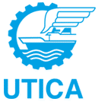
Mercredi, 13 novembre 2019 à Hammamet (Hôtel Nahrawas)

« Formulaire de participation »

Nom & Prénom
Fonction
Société
Adresse
Tél/Gsm
Fax
E-mail
Site Web

Présentation de votre entreprise (activité/secteur/produit) :

Prière de cocher les entreprises que vous désirez rencontrer :

 | KY1 | RAMSIS |  |  | KY2 | COGEF |  |  | KY3 | ADEC |  |  | KY4 | KEMSA
 | KY5 | REALE HOSPITAL |  |  | KY6 | ANTARC |  |  | KY7 | A2A |  |  | KY8 | NEW WESTLAND
 | KY9 | LMG |  |  | KY10 | BTP

Je confirme ma participation aux rencontres B2B avec les entreprises kenyanes sélectionnées
Signature et cachet de l’entreprise

A renvoyer dans les plus brefs délais
par Email cci.capbon@planet.tn
par Fax : 72 287 417

